Тема № 7: Изготовление изделий одежды ассортиментных групп.

Тема урока: **Обработка потайной застежки-молнии на юбке. ВТО.**

Тип урока: урок изучения трудовых процессов и комплексов операций.

Цель урока:

Образовательная: научить учащихся втачивать потайную молнию без вметывания; выполнять влажно-тепловую обработку.

Развивающая: развивать у учащихся абстрактное мышление; самостоятельность: практические способы познавательной деятельности. Привитие умений и навыков учебной работы.

Воспитывающая: формирование научного мировоззрения, осуществление нравственного, эстетического и трудового воспитания; развития навыков коллективного труда.

Методическая: совершенствование организации методического процесса, повышение уровня педагогического мастерства.

1. Основы конструирования и моделирования одежды: « Основные детали и конструктивные линии юбок»

2. Материаловедение: « Ассортимент тканей.»

3. Оборудование: «Оборудование при влажно-тепловой обработке», « Краеобметачные машины 51 кл.»

4. Технология одежды: «Технология изготовления юбки».

1. Материальные: натуральные образцы пооперационной обработки низа брюк.

2. Инструменты и оборудование: вспарыватель, нитки, игла, ножницы, утюг, проутюжильник.

3. Технические: а) швейные машины 1022 кл., краеобметочная машина 51 кл., б) компьютерная техника;

4. Плакаты: конструктивные линии и основные детали юбки.

5. Дидактический материал: а) тесты, б) эталон ответа теста, в) критерии оценок, г) инструкционно-технологические карты.

План и содержание вводного инструктажа.

Вводный инструктаж.

Организационная часть.

1. Проверка учащихся по списку, по внешнему виду (наличие спец. одежды и сменной обуви), готовность к уроку и соблюдение правил техники безопасности.
2. Сообщение темы и цели урока.

Актуализация знаний и умений (опрос предыдущего материала).

Методы: фронтальный устный опрос, индивидуальная работа с тестами.

Тема сегодняшнего урока «Втачивание молнии. ВТО». Прежде чем перейти к изучению нового материала, давайте вспомним вопросы предыдущих тем.

На уроках **Основы конструирования и моделирования одежды** мы изучали тему: « Основные детали и конструктивные линии юбки».

Вопрос: Какую одежду относят к поясной и почему?

Ответ: К поясной одежде относят юбки и брюки. Поясной называют одежду, которая удерживается на линии талии и опирается на тазобедренный пояс-поверхность тела, ограниченную линиями талии и бедер.

Вопрос: Отчего зависит количество и форма деталей кроя юбки?

Ответ: Количество и форма деталей кроя юбки зависят от модели юбки.

Вопрос: Какие детали кроя, относя к основным, к прикладным?

Ответ: К основным деталям кроя относят переднее и заднее полотнища, пояс.

К прикладным материалам относят корсажную ленту для обработки верхнего среза юбки и прокладочные материалы для уплотнения деталей.

Вопрос: Перечислите способы обработки различных швов в юбках.

Ответ: Обработка швов без застежек, обработка швов с застежкой-молнией, обработка швов расклешенных юбок.

По предмету **Технология одежды** мы изучали тему: «Технология изготовления юбки».

Вопрос: Какова технологическая последовательность обработки юбки?

Ответ: Технологическая последовательность обработки брюк зависит от конструкции изделия: проверка деталей кроя; дублируют припуски для шлицы, обметывают средние срезы и срезы шлицы, стачивают средние срезы задней части юбки, стачивают вытачки на передней и задней частях юбки, притачивают молнию, обметывют боковые срезы, стачивают боковые срезы, уточняют и обметывают низ юбки, подшивают низ юбки, заготавливают пояс, притачивают пояс к юбки, обметывают петлю и пришивают пуговицу, проводят окончательную ВТО юбки, проверяют качество готового изделия.

По предмету **Материаловедение** мы изучали тему: «Ассортимент тканей»

Вопрос: Какие ткани можно использовать при изготовлениибрюк?

Ответ: При изготовлении брюк можно использовать такие ткани, как шерстяные, костюмные, вельвет, льняные, креповые и т. д.

По предмету **Оборудование** мы изучали тему: «Оборудование при влажно-тепловой обработке»

Вопрос: Какое оборудование используют для влажно-тепловой обработки?

Ответ: Утюги, пресса, паровоздушные манекены, специальные воздушные установки.

При работе свыше перечисленным оборудованием необходимо соблюдать правила техники безопасности.

Вопрос: Что необходимо помнить и знать при работе с электрическим утюгом?

Ответ: 1. Подготовить к работе все необходимое, чтобы во время утюжки не отвлекаться, не оставлять утюг включенный в электросеть без присмотра.

1. Ставить утюг на жаропрочную подставку с ограничителем, т. к. при падении может быть короткое замыкание или пожар.
2. Следить за тем, чтобы диск терморегулятора был установлен правильно по отношению к указателю названия ткани.
3. Следить за нормальной работой утюга. О всех неполадках немедленно сообщить мастеру п/о.
4. Гладить спокойно, утюгом не стучать. Следить за тем, чтобы подошва утюга не касалась шнура.
5. При работе с электрическим утюгом стоять на резиновом коврике.
6. При отключении электрического утюга необходимо одной рукой держать розетку, а другой за штепсельную вилку.

Вопрос: Что может привести к браку в изделия при работке на краеобметочной машине?

Ответ: Строчка должна проходить по краю среза. Необходимо следить за тем, чтобы изделие не попадало под нож краеобметочной машины, потому что можно порезать изделие, что повлечет за собой брак в изделии.

*- Раздача учащимся тестов для определения основных названий срезов и линий деталей кроя юбки.*

**

- Целевой обход для проверки правильности выполнения тестов.

- Проверка тестов по эталону ответов лучших учащихся (2 человека).

**- Воспроизведение на экране правильного варианта.**

Эталон ответа.

***Детали кроя юбки.***

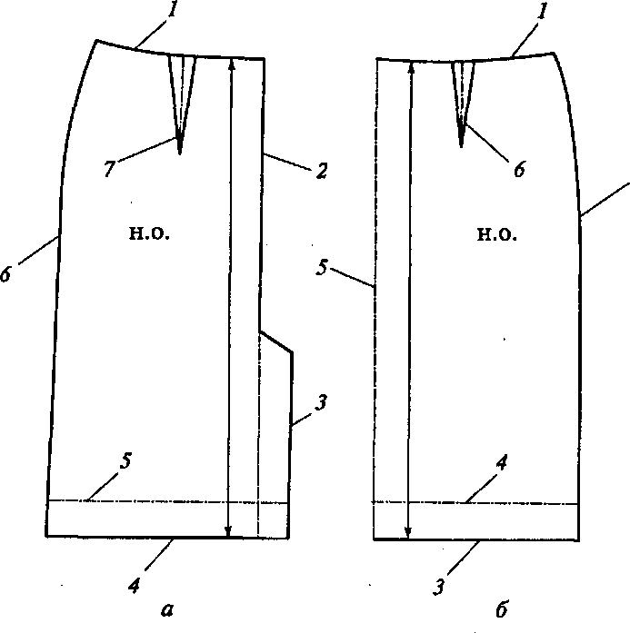

|  |  |  |
| --- | --- | --- |
| Название детали | Название срезов и линий | Направление нити основы |
| а – заднее полотнище | 1. срез талии  2.середина заднего полотнища  3.срез шлицы  4.срез низа  5.линия перегиба  6.боковой срез  7.вытачка от среза талии | Нить основы проходит вдоль детали заднего полотнища |
| б – переднее полотнище | 1. срез талии  2. боковой срез  3. срез низа  4. линия перегиба  5. сгиб или середина переднего полотнища  6. вытачка от среза талии | Нить основы проходит вдоль детали переднего полотнища |

*Изложение нового материала с демонстрацией всех приемов и операций:*

Застежка в юбках должна обеспечивать прочное и плотное соединение деталей.Она может располагаться спереди, сзади и в боковом шве. Застежку в юбке выполняют на петли и пуговицы, на кнопки, на тесьму – молнию.

**Демонстрация на готовом изделии**.

Цель сегодняшнего урока производственного обучения: научиться обрабатывать застежку молнию на потайную тесьму; выполнять влажно-тепловую обработку изделия.

***Ознакомление учащихся с инструкционно-технологической картой на экране.***

***(***[***Презентация***](http://rybina.okis.ru/file/rybina/zasteshka_molniya.pptx)***)***

Метод: объяснительно-иллюстративный.

Техника безопасности при выполнении работ.

- при работе с ножницами

1. Хранить ножницы в футляре и в недоступном мест.

2. Во время работы не оставлять лезвия ножниц открытыми.

3. Передавать ножницы сомкнутыми лезвиями кольцами вперёд.

- при работе с иглами, булавками, спицами и крючком

1. Работать с напёрстком.

2. Хранить иголки и булавки в определённом месте (специальной коробке, подушечке и т. д.), не оставлять их на рабочем месте, ни в коем случае не брать иголки, булавки в рот и не вкалывать их в одежду.

3. Не пользуйтесь для шитья ржавой иголкой.

4. Выкройки к ткани прикреплять острыми концами булавок в направлении от себя.

5. Спицы и крючок хранить в чехле, по окончанию работы убирать их в недоступное место.

6. Куски сломанных иголок или булавок собирать и отдавать учителю.

- при работе с электроприборами

1. Перед работой с электроприбором проверить исправность шнура, о неполадках сообщить мастеру п/о.

2. Включать и выключать электроприборы сухими руками за корпус вилки.

3. Во время работы стоять на резиновом коврике.

4. Не оставлять включенным электроприбор без присмотра.

5. Утюг ставить только на специальную жаростойкую подставку.

6. Во время работы следить, чтобы шнур не касался подошвы утюга.

7. Хранить утюг в вертикальном положении.

- при работе на швейной электромашине

1. Перед работой волосы убрать под косынку.

2. Сидеть на всей поверхности стула, слегка наклонив корпус и голову вперёд, перед иглой.

3. Расстояние от работающего до машинки должно быть 10-15 см.

4. Перед работой удалить из изделия иглы и булавки.

5. На платформе машинки не должно находиться посторонних предметов.

6. Руки во время работы должны быть на безопасном расстоянии от движущихся деталей машинки.

7. Подключать швейную машину к сети и отключать при разрешении мастера п/о.

8. При подключении сначала подключать педаль к машине , а потом машину в сеть. При отключении - наоборот (сначала от сети, затем -от машинки)

9. Следить за тем, чтобы рядом с педалью не было сумок и пакетов. Ногу убирать с педали, если работа временно приостановлена.

10.Запрещается менять движущиеся части машины при включённом оборудовании в сеть.

11.Ногу на педали держать так, чтобы машинка работала с одинаковой скоростью.

12.По окончании работы убрать рабочее место, вытереть педаль.

( Пригласить учащихся к рабочему месту мастера).

Демонстрация мастером п/о пооперационной обработки застежки-молнии на потайную тесьму.

- упражнения по выполнению разметки застежки.

- упражнения по притачиванию одной стороны тесьмы.

- упражнения по притачиванию другой стороны тесьмы

- упражнения по выполнению влажно-тепловых работ.

Совет об иной последовательности обработки шва с потайной застежкой-молнией.

- соблюдение т.б. и электробезопасности.

*Закрепление вводного инструктажа.*

- расскажите и покажите, как выполняют разметку застежки,

- расскажите и покажите, как притачивают с одной стороны тесьму,

- расскажите и покажите, как притачивают с другой стороны тесьму,

- расскажите, как выполняют влажно-тепловую обработку застежки-молнии,

- расскажите о соблюдение т.б. при выполнении ВТО работ.

*Выдача задания и расстановка по рабочим местам.*

*Технологический перерыв. (10 мин.)*

**Текущий инструктаж и самостоятельная работа учащихся.**

Освоение приемов по выполнению обработки застежки-молнии на потайную тесьму.

***1 целевой обход:*** Проверка правильности выполнения разметки застежки. Соблюдение т.б. и электробезопасности.

**2 *целевой обход:*** Проверка правильности выполнения притачивания с одной стороны тесьмы. Рациональное использование рабочего времени.

**3 *целевой обход:*** Проверка правильности притачивания с другой стороны тесьмы. Проверка бережного отношения к инструментам и приспособлениям, к оборудованию. Проверка правильности выполнения влажно-тепловых работ. Проверка правильности использования рабочего времени. Уборка рабочего места.

**Заключительный инструктаж.**

1. Подведение итогов дня.
2. Выставление оценок с краткой аннотацией.
3. Объявление лучших работ учащихся.

**Домашнее задание.** Составить инструкционно-технологическую карту по обработке застежки-молнии в шве.

Используемая литература:

М.А, Силаева « Пошив изделий по индивидуальным заказам», Н.С. Иванченко « Технология швейного производства», Т.С. Сотникова « Технология одежды» рабочая тетрадь, практикум по производственному обучению профессии « Портной», А. Т. Труханова « Технология женской и детской одежды», Э.К. Амирова « Конструирование одежды», Г.А. Иконникова « производственное обучение портных по пошиву легкого платья», Л.М. Дашкевич « Швея, портной» лабораторный практикум по технологии пошива одежды.